Министерство образования Новосибирской области
ГБПОУ НСО «Новосибирский авиационный технический колледж имени Б.С. Галущака»

Руководство программиста
Тема: Сайт для компьютерного клуба

Выполнил: Боровкова С.В.
Группа: ПР-22.106
Проверил: Козлов М.Д.

2025

Аннотация
Настоящий документ содержит основные положения и сведения, необходимые для работы программиста с Системой хранения и предоставления электронных документов «БФТ.е-Архив». Документ разработан согласно требованиям следующих нормативных документов: ГОСТ Р 59795–2021 «Информационные технологии. Комплекс стандартов на автоматизированные системы. Автоматизированные системы. Требования к содержанию документов», ГОСТ Р 59853–2021 «Информационные технологии (ИТ). Комплекс стандартов на автоматизированные системы. Термины и определения».

Содержание
Аннотация 2
1 Общие положения 4
1.1 Наименование программы 4
2. Назначение и условия применения программы 5
2.1. Назначение и функции, выполняемые программой 5
2.2. Условия, необходимые для выполнения программы 5
3. Компоненты 6
3.1. Кнопка 6
3.2. Поле ввода 6
3.3. Переключатель темы 7
4. Обращение к программе 8
6. Сообщения 10
7. Страницы 11
7.1. Главная страница 11
7.2. Страница авторизации 11
7.3. Основная страница 12

1 Общие положения
Веб-сайт GAME POWER разработан с использованием Next.js и Tailwind CSS. Проект включает в себя несколько страниц и компонентов, которые обеспечивают функциональность авторизации, отображения новостей и фотогалереи.

1.1 Наименование программы
Наименование системы: Система просмотра данных «GAME POWER».

2. Назначение и условия применения программы

2.1. Назначение и функции, выполняемые программой
Программа предназначена для предоставления пользователю информации о главных событиях в компьютерном клубе, а также обеспечение процесса авторизации для доступа к основным возможностям. Функциями программы являются:
− Предоставление общей информации о компьютерном клубе на главной странице.
− Авторизация пользователя.

2.2. Условия, необходимые для выполнения программы
Для корректного функционирования программы необходимы следующие условия:
− Объем оперативной памяти: минимум 4 ГБ RAM.
− Состав и параметры периферийных устройств: Доступ к интернету со скоростью не менее 512 Кбит/с.
Требования к программному обеспечению:
− Браузеры: Yandex, Google Chrome, Mozilla Firefox (версия не ниже последней стабильной).
− Операционная система: Windows 10+, macOS 10.15+, Linux (современные дистрибутивы).

3. Компоненты

3.1. Кнопка
Компонент кнопки используется для создания интерактивных элементов на страницах. Принимает следующие пропсы:
- onClick — функция, вызываемая при клике на кнопку.
- bgColor — цвет фона кнопки.
- textColor — цвет текста кнопки.
- text — текст на кнопке.
- isActive — активна ли кнопка.
- position — позиционирование кнопки.

3.2. Поле ввода
Компонент поля ввода используется для ввода текста. Принимает следующие пропсы:
- onChange — функция, вызываемая при изменении значения поля.
- onBlur — функция, вызываемая при потере фокуса.
- bgColor — цвет фона поля.
- textColor — цвет текста.
- placeholder — текст-подсказка.
- isActive — активно ли поле.
- type — тип поля (например, text, password).

3.3. Переключатель темы
Компонент переключателя темы позволяет пользователю переключаться между светлой и темной темами. Принимает следующие пропсы:
- text — текст рядом с переключателем.
- onChange — функция, вызываемая при изменении состояния переключателя.
- bgColor — цвет фона переключателя.
- textColor — цвет текста.
- position — позиционирование переключателя.

4. Обращение к программе
Процедура вызова программы осуществляется путем ввода URL-адреса сайта в браузере. Передача управления и параметров данных происходит через HTTP-запросы к серверу, на котором размещены статически сгенерированные страницы Next.js.

5. Входные и выходные данные
Организация используемой входной и выходной информации:
Входные данные: Пользователь вводит свои учетные данные (логин и пароль) на странице авторизации.
Выходные данные: после успешной авторизации пользователь получает доступ к главной странице сайта, где отображается фото компьютерного клуба и вкладки

6. Сообщения
Тексты сообщений, выдаваемых программисту или оператору в ходе выполнения программы:
− Успешная авторизация: "Успешная авторизация! Перенаправление на главную страницу."
− Неудачная попытка авторизации: "Неверный логин или пароль."
Действия, которые необходимо предпринять по этим сообщениям: При успешной авторизации: продолжить работу с сайтом. При неудачной попытке авторизации: повторить ввод учетных данных.

7. Страницы

7.1. Главная страница
Главная страница перенаправляет пользователя на страницу авторизации с помощью хука useEffect и функции redirect.

7.2. Страница авторизации
Страница авторизации содержит форму для ввода логина и пароля, пример представлен на рисунке 1. При успешной авторизации пользователь перенаправляется на основную страницу.
Логика авторизации:
  - Логин: Admin
  - Пароль: Passw0rd
  - При успешной авторизации выводится сообщение и происходит перенаправление на страницу /home.
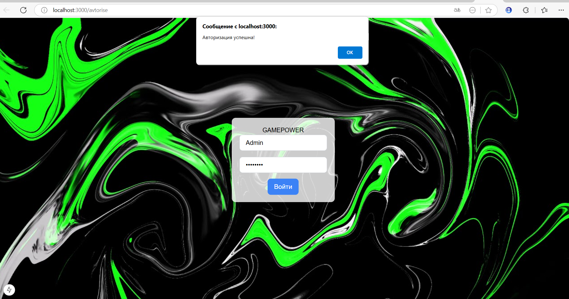
Рисунок 1- Страница авторизации

7.3. Основная страница
Основная страница содержит:
- Заголовок компьютерного клуба.
- Переключатель темы (светлая/темная).
- Список вкладок.
- Фотографии.
- Кнопка возврата на страницу авторизации
Вид основной страницы представлен на рисунке 2
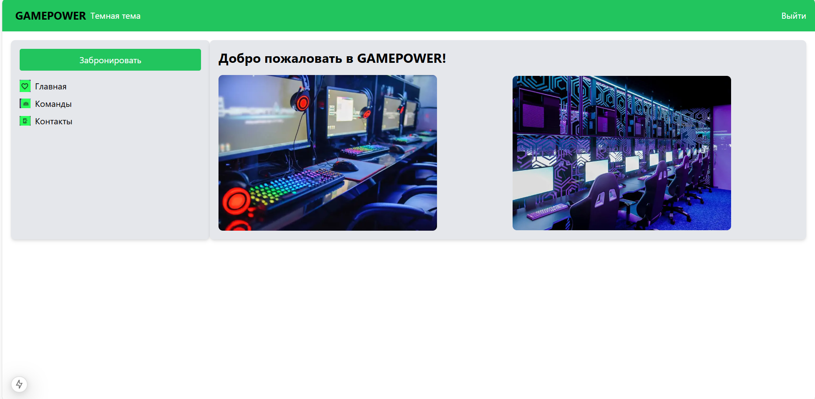
Рисунок 2 – Главная страница

Темная тема сайта представлена на рисунке 3
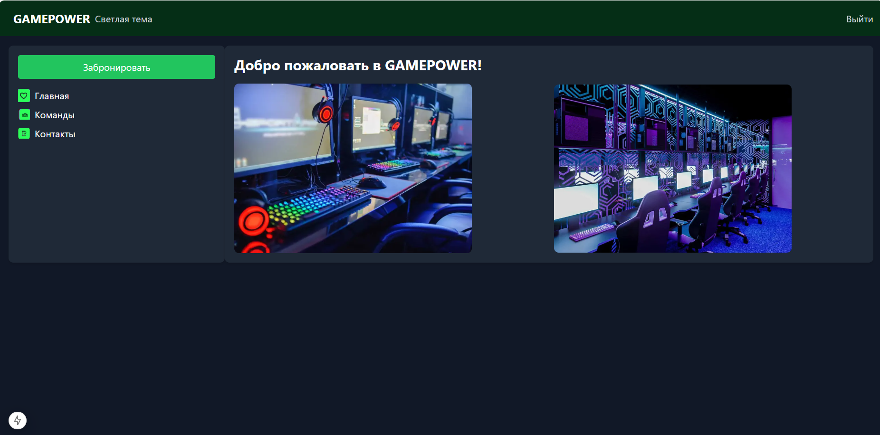
Рисунок 3- Темная тема основной страницы

